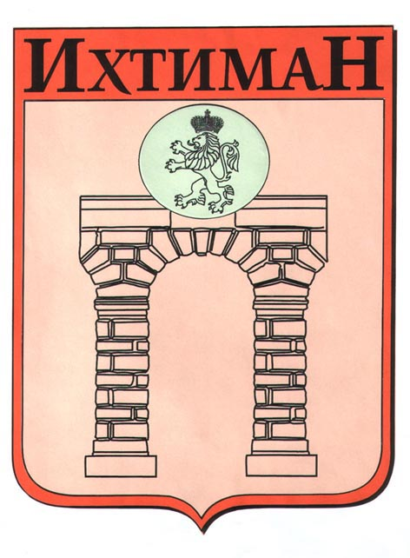 | ОБЩИНА ИХТИМАН | 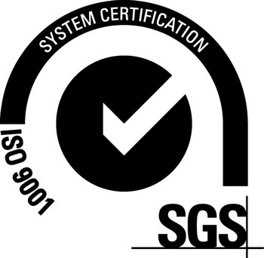
2050 гр. Ихтиман, ул. „Цар Освободител“ № 123
0724 / 82381, 0724 / 82550, obshtina_ihtiman@mail.bg

Из.№ 70.00-171/12.07.2021г.

Община Ихтиман , на основание чл.128, ал.3 от ЗУТ съобщава , че е изработен и представен проект с вх.№70.00-171/18.06.2021г. на „Борика Агро“ ЕООД за одобряване на ПУП-ПЗ с отреждане за „Соларен парк, склад и трафопост“ за ПИ с идентификатор 05390.44.22, местност „Моловица“, землище с.Борика, община Ихтиман, област Софийска .
Проектът и придружаващата го документация се намират в Дирекция „Специализирана администрация”, в сградата на техническа служба на община Ихтиман.
На основание чл.128, ал.2 от ЗУТ , обявлението да се разгласи , като се постави на видно място : в сградата на община Ихтиман, в сградата на техническа служба гр.Ихтиман и в кметството в с.Борика и се публикува на интернет страницата на община Ихтиман.

В едномесечен срок от обявяването, заинтересуваните лица могат да направят писменни възражения, предложения и искания по проекта до общинската администрация на община Ихтиман.

12.07.2021г. от община Ихтиман

